Sevimli alimlər yazılı format təlimatlarına uyğun olaraq öz kağızlarını tətbiq edir və tərtib edir.
İki sətirdə maksimum kağızın adı (şriftlər: busty qalın, şrift ölçüsü: 14)

Birinci Yazıçı ¹ *, 2-ci Müəllif ², Üçüncü Yazıçı ³ və ... (Şrift: Busty qalın, Font ölçüsü: 12)

- Asanlıq və e-poçt ilk qeyd (şriftlər: Times New Roman, font ölçüsü: 11)
- Asılı və ikinci müəllif e-poçtu (şriftlər: Times New Roman, font ölçüsü: 11)
- Affiliasiya və e-poçt üçüncü qeyd (şriftlər: Times New Roman, font ölçüsü: 11)

.....
İnterfeysin yazarı və ya Ulduz işarəsi (*) ilə cavabdehdir (*) ən son arbitraj xəbərlərini (qəbulu, qəbul edilməməsi və qəbul edilməməsi və ya qəbul edilməməsi ilə digər müəlliflər üçün interfeyslə birlikdə qəbul edilməsi müəyyən edilir.

Abstrakt
Hər bir məqalədə xülasə olmalıdır. Abstrakt hissəsi məqalənin əsas mövzuları üzərində qısa olmalıdır ki, oxucunun məqalənin orijinal mətninə çıxışı yoxdursa, mücərrəd oxuyaraq məqalənin ümumi və anlayışını oxuyun. Bu şöbənin şrifti 11 ölçülü nasinindir.
Qeyd: Məqalənin yazı formatının ilk səhifəsi, məqalənin, müəlliflərin adları, onların asılılığı, mücərrəd və açar sözləri ehtiva etməlidir. Giriş bölməsi ikinci səhifədən başlayır.
Açar sözlər: Adı nəzərdə tutulan kimi, bu hissədəki məqaləyə nəzərdə tutulmuş, vacib, açar və yüksək səviyyəli sözlər daxil edilmişdir. Bir maksimum 6 söz daxil edin ki, bir mirca ilə ayrılırlar. Times New Roman növünün bu hissəsinin şrifti 11-dir.

Giriş
Tədqiqat və tədqiqatlar böyük əhəmiyyət kəsb edir. Tədqiqatçı, tədqiqatçılar, professor və tələbələrlə elmi tapıntılar mübadiləsi üçün əvvəlki qiymətləri və ya yeni nailiyyətləri məqalələr şəklində paylaşa bilər; Beləliklə, ölkədə elmin tərəqqisi istiqamətində böyük bir addım atmaq mümkündür. Məqalələr yazmağın əhəmiyyəti:
- İnsan elminin və biliklərinin tərəqqisi
- Elmininizi başqaları ilə bölüşün
- Əvvəlki bilikləri və yeni biliklərin alınmasını yeniləyin
Elmi məqalənin quruluşu (elmi məqalə bölmələrinin məqsədi) daxildir: başlıq, yazıçı adı (gan) və onun spesifikasiyası, mücərrəd, açar sözlər, tətbiqi, tədqiqat metodu, nəticələr (tapıntılar), nəticələr, qiymətləndirmə və mənbələr var.
Girişin əsas işi əsas tədqiqat müzakirəsinə daxil olmaq üçün zəmin təmin etməkdir. Tədqiqatçıların əksəriyyəti bu hissədə tədqiqat mənbəyinə müraciət edirlər.

Məqalənin hazırlanması üsulu
Bu məqalə yazı şablonu Mühəndislik Elmləri və Humanitar Elmlərdə Tətbiqi Tədqiqatlar üzrə Beynəlxalq Konfransın fəxri tədqiqatçıları üçün farsca məqalələr yazmaq üçün hazırlanmışdır. Bu təlimatın göstərişlərinə riayət etmək bütün tədqiqatçılar üçün məcburidir.

Siz tədqiqatçılar bu bələdçinin işarələrini və təsvirlərini sildikdən sonra vaxt itirməmək üçün məqalənizin mətnini kopyalayıb yapışdıra bilərsiniz.
Bütün bölmələr 12 qalın ölçüdə istifadə edilməlidir. Qeyd etmək lazımdır ki, bütün bölmələr (girişdən nəticəyə qədər) ardıcıllıqla nömrələnməlidir. Hər bölmənin mətni də vurğulanmalıdır (bu təlimatın bölmələrində olduğu kimi); Və hər bir hissəni ortasına daxil edin.
Mətnin bütün fars hərfləri Nazənin şriftində (normal 11), mətnin bütün ingilis hərfləri isə 10 ölçülü Times New Roman şriftində olmalıdır. Məqalənin mətni tək sütun və hər sətir aralığı (tək 1/0) şəklində hazırlanmalıdır.
Məqalələri tam şəkildə təqdim edin
Tədqiqatçılar əvvəlcə konfransın saytında qeydiyyatdan keçirlər və qeydiyyatdan keçdikdən sonra e-poçt və şifrələrini daxil edərək, münsiflər heyətinə tam məqalələrini yükləyə bilərlər. Qeyd edək ki, bu təlimatın qaydalarına uyğun hazırlanmamış təqdim olunmuş məqalələr konfrans belə məqalələrin qəbulundan azaddır. Bundan əlavə, təqdim olunan məqalələrdə məqalənin mətni və onun bütün bölmə və komponentləri olmalıdır.

Təqdim olunan məruzələr konfransın münsifləri tərəfindən qiymətləndiriləcəkdir. Hakim xəbərləri (qəbul, qeyri-qəbul və düzəlişlərlə qəbul) də interfeys müəllifinə bildiriləcək. Bununla belə, məqalələrin son statusunu konfrans saytı vasitəsilə izləmək olar (panelinizə daxil olaraq). Məqalə qəbul olunarsa, qeydiyyatın yekunlaşması üçün müəlliflər qeydiyyatı başa çatdırmaq üçün müvafiq rüsumları ödəməlidirlər. Məqalə düzəlişlərlə yanaşı qəbul olunarsa, müəlliflər münsiflər tərəfindən təklif olunan düzəlişləri yekun variantda və müəyyən edilmiş müddətdə tətbiq etməli və məqalənin yekun variantını göndərməlidirlər.
Minimum və maksimum səhifələr
Məqalədə səhifələrin sayında heç bir məhdudiyyət yoxdur.

Altyazı
Altyazılardan istifadə etmək lazımdırsa, 10 qalın şrift ölçüsündən istifadə edin.

Əlaqələr
Bütün əlaqələr Çin sol dilində, Times Times Roman şrifti, 10 ölçülü yazılmalıdır. Hər bir əlaqənin nömrəsi ardıcıllıqla və sağda mötərizədə qeyd edilməlidir. Məsələn, aşağıdakı əlaqəni nəzərdən keçirək.
(1) δ ∫_t1 ^ t2▒ 〖(T- π + W) dt = 0〗

Formaları, diaqramları və cədvəlləri necə daxil etmək olar
Şəkillər və diaqramlar

Şəkillər və diaqramlar mətndən defislə verilməlidir. Formalar və diaqramlar da aydın və şəffaf olmalıdır. Hər bir forma və diaqramın mətn daxilində istinad edilməli olan müstəqil sıra nömrəsi olmalıdır. Həmçinin, hər bir rəqəmin və diaqramın başlığı rəqəm və diaqramın altına daxil edilməlidir. Onun şrifti sevimli və ölçüsü 10 qalındır. Məsələn, ardıcıllığın formasına və diaqramına diqqət yetirin.

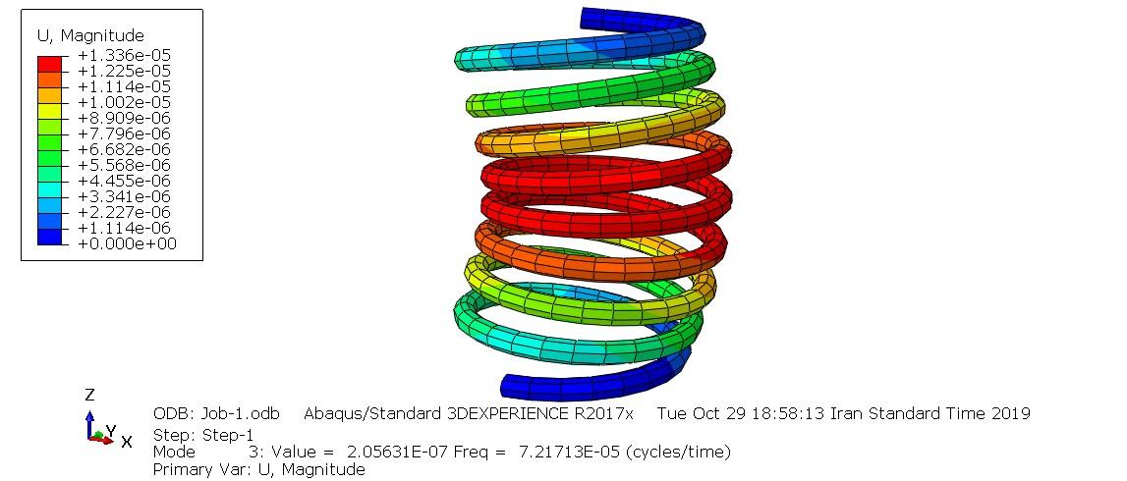
rəqəm 1. Bobin yayının üçüncü rejiminin forması 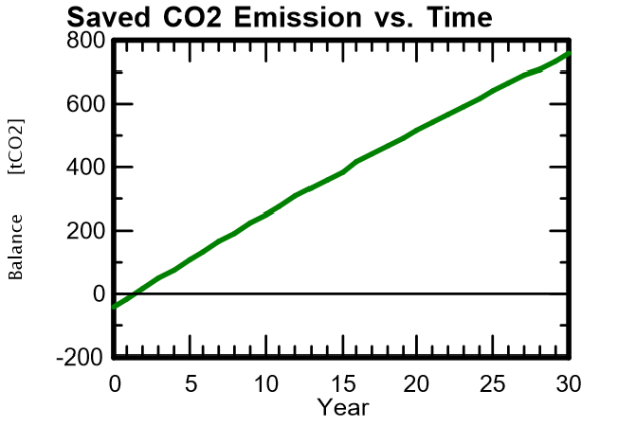
Şəkil 2.
Karbon qazının qrafiki ətraf mühitə girməsinin qarşısını aldı

Cədvəllər
Masalar boşluqla ayrılmalıdır. Cədvəllər də aydın və şəffaf olmalıdır. Hər bir cədvəldə mətndə istinad edilməli olan müstəqil sıra nömrəsi olmalıdır. Həmçinin hər cədvəlin başlığı cədvəlin yuxarı hissəsinə daxil edilməlidir. Onun şrifti sevimli və ölçüsü 10 qalındır. Məsələn, ardıcıllıq cədvəlinə baxın.
Cədvəl 1. Silindrdəki kvadrat şəbəkə ilə gərginlik, gərginlik və yerdəyişmə miqdarı 1
Kvadrat mesh ilə stress miqdarı | Silindrdə 1 | 3/987 e -01
Kvadrat mesh ilə gərginliyin miqdarı | Silindrdə 1 | 5/590 e -12
Kvadrat mesh ilə yerdəyişmə miqdarı | Silindrdə 1 | 3/767 e -10

Tədqiqat Metodları
Tədqiqat metodunda tədqiqatçı məqalənin yazılması addımlarından, tədqiqat planından, tələb olunan materiallardan və məlumat toplama metodundan istifadə edir və oxucuya təqdim edir.

Nəticələr (Nəticələr(
Bu bölmədə tədqiqatçı öz tədqiqatının müxtəlif cədvəllərini, şəkillərini və diaqramlarını oxucuya təqdim edir.

Nəticə
Bu bölmədə müəllif tədqiqatın ümumi nəticələrini oxucuya təqdim edir.

Minnətdarlıq
Əgər məqalə yazmaq üçün ayrı-ayrı şəxslərdən və ya təşkilatlardan kömək almısınızsa, bu bölmədə onları qiymətləndirə bilərsiniz. Mənbələrin siyahısını daxil etməzdən əvvəl bu bölməni qeyd etməyə dəyər.

mənbələr və resurslar
Məqalənin son hissəsində mənbələr qeyd olunur. Mənbələrin sırası mətndəki mənbələrin sırasına uyğundur. Zəhmət olmasa mətndə qeyd olunmayan istinadlardan istifadə etməyin. Mənbələrin qeyd edilməsi aşağıda təsvir olunacaq bu konfransın protokoluna uyğun olmalıdır.
Bu bölmənin nömrəsi yoxdur. Nazənin farsca mənbələrdə 10 qalın ölçülü şrift və ingilis mənbə şrifti 10 qalın ölçülü Times New Romandır.
Bu konfrans APA-ya istinadla təklif edir. Sitat mətndaxili və mətndənkənar olmaqla iki şəkildə aparılır. Mətndə məqaləyə istinad etmək üçün mötərizədə müəllifin soyadı və nəşr ili qeyd edilməlidir. Aşağıdakı misal kimi:
Əgər yazıçıdırsa (Hüseyni, 1399). Əgər iki müəllif varsa (Hüseyni və Mahmudi, 1399). Əgər ikidən çox müəllif varsa (Hosseini et al., 1399).
Məqalədən əlavə mətndən sitat gətirmək üçün onu aşağıdakı nümunəyə uyğun olaraq istinadlar bölməsinə daxil edin.
Moghadam, Matineh, Taherzade Mousavian, Seyid Fəxrəddin (1398). İnternet marketinqi və sosial mediada pul qazanmaq. Tehran: Atran nəşrləri
Hüseyni Əliabad, Seyid Məhəmməd Rza, Şeyx Lari, Vəliullah, Rəşidpur, Məhəmməd Moein (1399). Ətraf mühitin çirklənməsinin azaldılmasında bərpa olunan enerjidən istifadənin təsirinin araşdırılması. Ətraf Mühit Tədqiqatları, Təbii Sərvətlər və Davamlı İnkişaf Jurnalı. Dördüncü il (Bir nömrəli), 63-78.
Hüseyni Əliabad, Seyid Məhəmməd Rza, Həsəni, Rza, Keşavarz, Mehdi, Rəşidpur, Məhəmməd Moein, Sərlak, Hədis (1399). Enerji istehlakını və ətraf mühitin çirklənməsini azaltmaq üçün yaşayış binasında günəş enerjisindən istifadə. Bərpa Olunan Enerjinin Optimallaşdırılması üzrə Birinci Milli Konfrans. Dezful Jundishapur Texnologiya Universiteti. دزفول.
Şirazi, İsrafil (1398). İranda 1957-ci il inqilabından sonra kino aktyorluğu bacarıqlarının patologiyası. Üçüncü Minillikdə İdarəetmə Tənqidi və Təhlili üzrə Yeddinci Beynəlxalq Konfrans. Apadana Elmi və Mədəniyyət İnstitutu universitetin elmi mərkəzləri ilə əməkdaşlıq edir. İsfahan.
Rostami, B., Hosseini Aliabad, S. M., Rashidpour, M. M., Kafili, A. (2020). Thunder 90 avtomobilində Catia proqramı tərəfindən empirik düstura əsaslanan Suqəbuledici Klapanın və Egzoz Klapanın alqoritmik dizaynı. Mexanika və Aerokosmik Mühəndislik üzrə 5-ci Milli Konfrans.
Meehl, G, A., Stocher, T. F., Collins, W. D., Friedlingstein, P., Gaye, A. T., Gregory, J. M.,… & Raper, S. C (2007). Qlobal iqlim proqnozları. İqlim dəyişikliyi. Cild 4 (2), səh. 201-215.
Hüseyni Əliabad, Seyid Məhəmməd Rza, Cəmili, Ərfan, Fərahani Ələvi, Milad, Rəşidpur, Məhəmməd Moein (1398). Ansis-Fluent proqramı ilə Peugeot 206 avtomobilinin tüstü manifoldunun optimallaşdırılması və təhlili. Mühəndislik Elmlərində İnnovasiya və Tədqiqat üzrə Beşinci Beynəlxalq Konfrans. Gürcüstan Beynəlxalq Elmlər və Araşdırmalar Akademiyası. Gürcüstan, Tbilisi.

Bu təlimat Mühəndislik Elmləri və Humanitar Elmlərdə Tətbiqi Tədqiqatlar üzrə Beynəlxalq Konfrans üçün Dr. Seyed Mohammad Reza Hosseini Aliabad tərəfindən hazırlanmış və tərtib edilmişdir.

Bir daha vurğulanır ki, bu konfrans bu təlimatın şərtlərinə uyğun yazılmayan məqalələrin qəbulundan azaddır.

